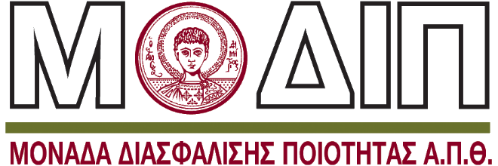

Τμήμα
Choose an item.

Πρόγραμμα Μεταπτυχιακών Σπουδών
«ΟΝΟΜΑΣΙΑ»

Μ2.3
Οδηγός Σπουδών του ΠΜΣ
του τρέχοντος ακαδημαϊκού έτους
(με το σύνολο των πιστωτικών μονάδων ECTS του ΠΜΣ και τα προσδοκώμενα μαθησιακά αποτελέσματα του ΠΜΣ)

ΗΗ /Νοέμβριος/ 2023
Σχετικά με τις απαιτήσεις για το περιεχόμενο του Οδηγού Σπουδών παρακαλώ βλ. σχετική Νομοθεσία.

Επιπρόσθετα, με βάση τις απαιτήσεις της ΕΘΑΑΕ, το περιεχόμενο του Οδηγού Σπουδών πρέπει να περιλαμβάνει τα εξής:

- ιστορία και φυσιογνωμία του Τμήματος και του ΠΜΣ,
- ECTS του ΠΜΣ,
- μαθησιακά αποτελέσματα του ΠΜΣ,
- μαθήματα – διάρθρωση του ΠΜΣ,
- ονομαστικό κατάλογο και στοιχεία επικοινωνίας των μελών ΔΕΠ,
- χρηστικές πληροφορίες (π.χ συγκοινωνία),
- παρεχόμενες υπηρεσίες προς τους φοιτητές όπως πχ σίτιση, φοιτητική εστία, κτλ)

